江苏省室内装饰协会省级培训项目
2022GZSP101青年教师教学能力提升培训室内艺术设计
开班通知

各位学员:
根据《省教育厅关于做好2022年职业院校教师培训工作的通知》（苏教师函〔2022〕7号）文件要求，我协会现将相关“青年教师教学能力提升培训室内艺术设计”项目培训报到事项通知如下：
一、培训时间
2022年7月3日—2022年7月13日（7月2日15：00—20：00报到）
二、报到地点及住宿安排
报到/住宿地点：南京草场门石头城路81号，格美酒店。
三、培训费用
培训经费、食宿费由国家财政专项经费承担，交通费由学员所在单位承担，培训期间食宿统一安排等。
四、携带物品
1. 请携带身份证,2寸免冠标准照片两张。
2. 请学员在江苏省高等职业教育教师培训中心网站自行下载以下两份表格：《江苏省高职院校教师培训登记表》（单位盖章、一式两份）、《江苏省高职院校教师培训任务书》（一式一份），并按要求规范填写盖章。
3. 请自带笔记本电脑和移动存储设备。
五、报到联系人
联 系 人：徐 敏 电话：13505175512
电子邮箱：3503646170@qq.com QQ群：2022室内艺术设计省培218911610
微 信 群：省培训班22
六、疫情防控要求
参训学员报到前，需提供“苏康码”、“14天行程”、“48小时核酸检测报告”。凡14天内有过疫区行程记录的学员，应劝其退出本次培训。
学员参加培训须填写健康承诺书。
七、交通线路
南京火车站、南京火车南站、南京长途汽车站乘地铁转4号线到草场门（南艺二师）站下，沿草场门大街向西行200米即到宾馆。
附：住宿地点及培训地点交通图
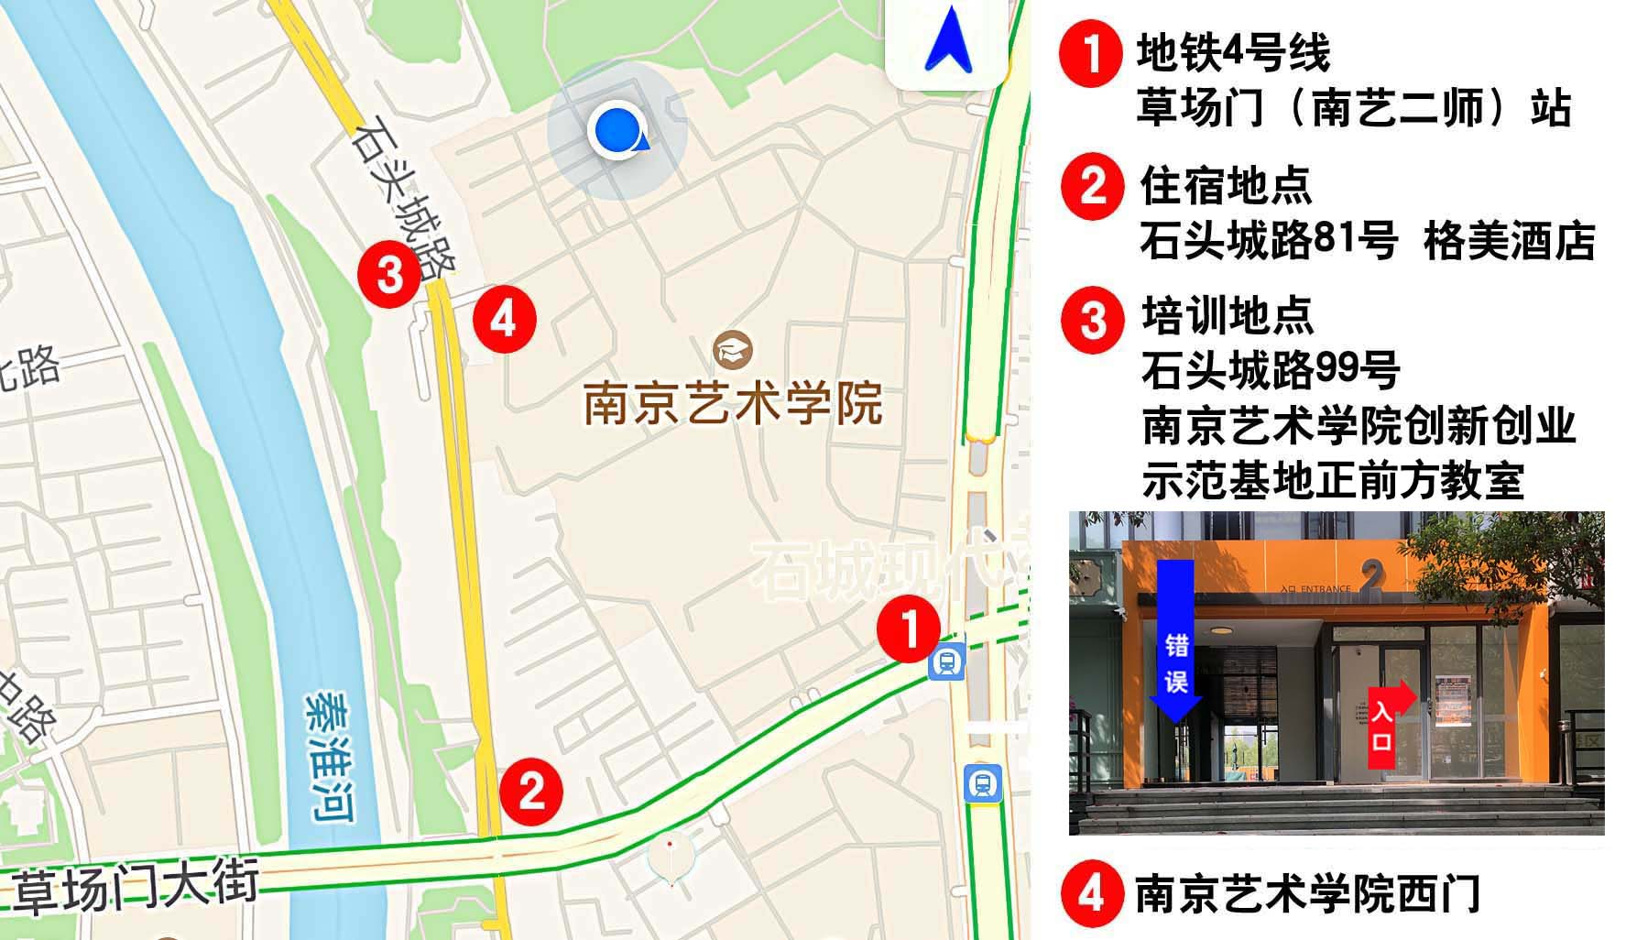

江苏省室内装饰协会
2022年5月17日

